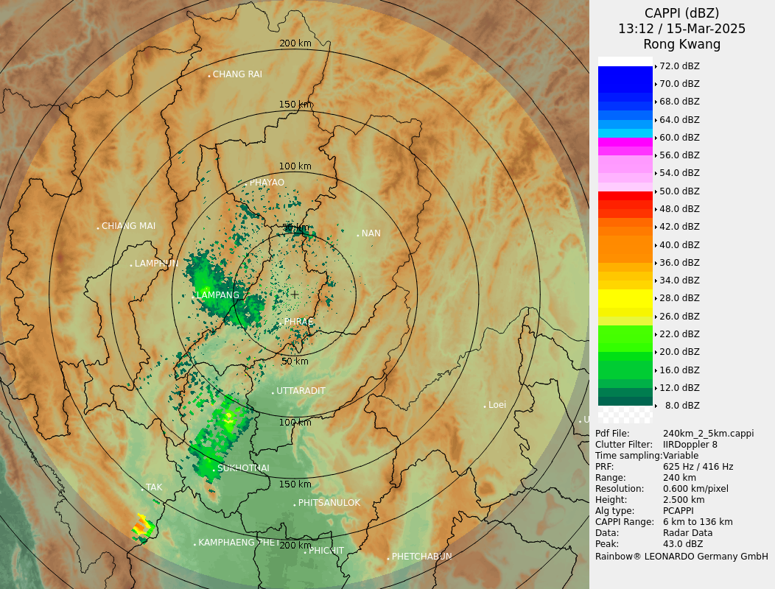ข้อมูลค่าต่างๆ

**Constant Altitude Plan Position Indicator (CAPPI)**

เป็นเรดาร์ที่แสดงค่าการสะท้อนของหยาดน้ำฟ้า (ฝน, ลูกเห็บ ฯลฯ) ที่ระดับความสูงคงที่ โดยให้ภาพตัดขวางในแนวราบของสภาพอากาศที่ระดับนั้น

หน่วย: dBZ (เดซิเบลซีกส์)

dBZ (เดซิเบลเทียบกับ Z) เป็นหน่วยที่ใช้ในการวัดความสะท้อนจากเรดาร์ โดยค่าที่สูงขึ้นหมายถึงการสะท้อนที่แรงขึ้น ซึ่งหมายถึงการตกตะกอนที่หนาหรืออนุภาคที่มีขนาดใหญ่

**ค่าความสูงของ CAPPI**

ค่าความสูงที่สามารถกำหนดได้ (หน่วย: กิโลเมตร) ใช้เพื่อกำหนดระดับความสูงของภาพตัดขวางที่แสดงในภาพ

ใช้แถบเลื่อนความสูง (Height slider) เพื่อกำหนดระดับความสูงของ CAPPI ที่ต้องการแสดง

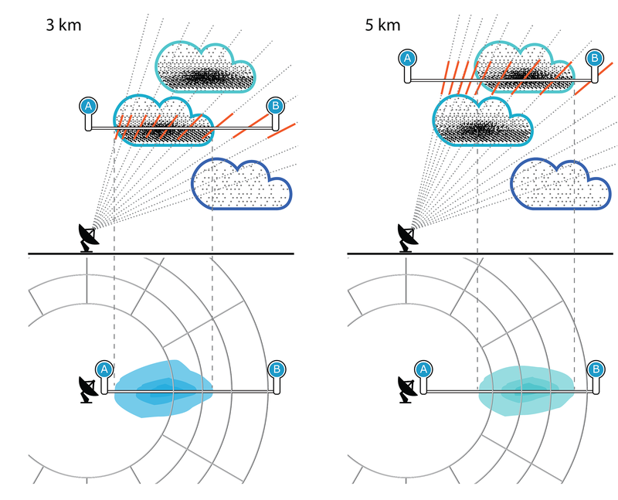

ภาพแรกแสดงสภาพอากาศจาก CAPPI ที่ระดับความสูง 3 กิโลเมตร

ภาพที่สองแสดงสภาพอากาศจาก CAPPI ที่ระดับความสูง 5 กิโลเมตร

[Constant Altitude Plan Position Indicator (CAPPI)](https://iris.vaisala.com/doc/en_US/constant_altitude_plan_position_indicator_(cappi).html)

Clutter Filter คือฟิลเตอร์ที่ใช้ในการกรองสัญญาณรบกวน (Clutter) ออกจากข้อมูลเรดาร์ โดยเฉพาะสิ่งรบกวนที่ไม่เกี่ยวข้องกับสภาพอากาศ เช่น อาคาร ภูเขา หรือวัตถุที่อยู่กับที่

**IIR Doppler 8** เป็นประเภทของ **Infinite Impulse Response (IIR) filter** ซึ่งเป็นฟิลเตอร์ดิจิทัลที่ใช้กับข้อมูล Doppler เรดาร์ เพื่อช่วยตัดสัญญาณรบกวนที่เกิดจากวัตถุคงที่หรือการสะท้อนจากพื้นผิวโลก ทำให้สามารถแยกแยะการเคลื่อนที่ของฝนและพายุได้ชัดเจนยิ่งขึ้น

**Time Sampling: Variable** หมายถึง ตัวแปร หรือ ลักษณะที่สามารถเปลี่ยนแปลงได้ ในช่วงระยะเวลาของการสังเกต

**ความถี่การทำซ้ำของพัลส์** ( PRF **)**

จำนวนพัลส์ของสัญญาณที่ทำซ้ำในหน่วยเวลาที่กำหนด คำนี้ใช้ในสาขาวิชาทางเทคนิคหลายสาขา โดยเฉพาะ [เรดาร์](https://hmong.in.th/wiki/Radar)

**คำนิยาม**

ความถี่การทำซ้ำของพัลส์ (PRF) คือ จำนวนครั้งที่กิจกรรมพัลส์เกิดขึ้นทุก ๆ วินาที

คล้ายคลึงกับ[จำนวนรอบต่อวินาที](https://hmong.in.th/wiki/Cycle_per_second)ที่ใช้เพื่ออธิบายรูปแบบคลื่นประเภทอื่น

PRF แปรผกผันกับช่วงเวลาซึ่งเป็นคุณสมบัติของคลื่นพัลส์ ที

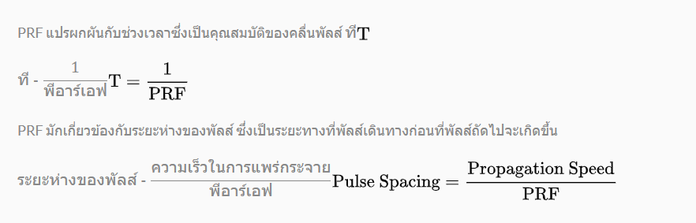

[ความถี่การทำซ้ำของพัลส์ การแนะนำและคำนิยาม](https://hmong.in.th/wiki/Pulse_repetition_frequency)

Range (รัศมีตรวจจับ) หน่วย km

Resolution (ความละเอียดของภาพ) หน่วย km/pixel